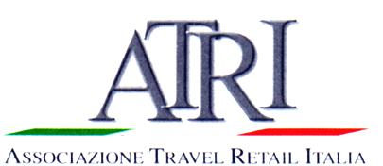

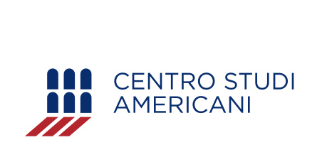

Atri e Fondazione Bruno Buozzi
in collaborazione con Centro Studi Americani e Federturismo Confindustria

presentano il n. 8 della rivista di studi e analisi “Travel Retail Italia”, Rubbettino Ed., dedicato a

CAOS SOSTENIBILE
palazzo Antici Mattei di Giove, via Michelangelo Caetani 32, Roma
martedì 19 Dicembre h. 16:30-19:00
Moderati da Luigi Troiani, direttore responsabile di “Travel Retail Italia”
ragionano di caos sostenibile: Giorgio Benvenuto, presidente della Fondazione Bruno Buozzi
Antonino Urso, docente di Psicologia sociale, Pontificia università san Tommaso d’Aquino, Roma
Ada Rosa Balzan, docente e coordinatrice scientifica in
Alta scuola per l’ambiente
Elio Cadelo, scrittore e giornalista, premio per l’editoria e la divulgazione scientifica
Concludono: Fulvio Fassone, presidente Atri
Paolo Messa, direttore, Centro Studi Americani

* * *
A seguire Strenna della fondazione Bruno Buozzi:

*Solisti dell’Orchestra Popolare Italiana: Cantico di Natale
**Blog della fondazione Pietro Nenni: I Grr … affi 2017
***Sponsor: AperAuguri agli amici di Atri, Centro Studi Americani, fondazione Bruno Buozzi.

Si prega confermare la partecipazione alla segreteria:
06. 44285624 339 5611473 - travelretailitaliadirezione@atritalia.it



